Qplanetosm 二次开发手册

(ActiveX接口部分)

QPlanetOSM是基于Qt的OpenStreetMap地理信息控件，其主要接口如下：
目录
Qplanetosm 二次开发手册 1
(ActiveX接口部分) 1
1、 远程服务配置 4
1.1 osm_get_remote_address 获取服务器地址 4
1.2 osm_set_remote_address 设置服务器地址 4
2、 本地缓存配置 5
2.1 osm_get_local_cache 获取本地缓存文件夹 5
2.2 osm_set_local_cache 设置本地缓存文件夹 5
2.3 osm_get_cache_expire_days 获取瓦片保质期 5
2.4 osm_set_cache_expire_days 设置瓦片保质期 6
2.5 osm_get_auto_download 获取自动下载状态 6
2.6 osm_set_auto_download 设置自动下载状态 7
3、 漫游 8
3.1 osm_get_level 获得当前缩放比例 8
3.2 osm_set_level 设置当前缩放比例 8
3.3 获得当前纬度/经度 8
3.3.1 osm_get_center_lat函数原型 8
3.3.2 osm_get_center_lon函数原型 9
3.3.3 对应界面设置 9
3.4 osm_set_center_pos设置当前纬度/经度 9
3.5 osm_save_view 截图 9
3.6 EnableLiteMode 设置简单模式(图层指令) 10
3.7 LockLiteMode 锁定简单模式(图层指令) 10
4、 图层控制 11
4.1 枚举图层名称 11
4.1.1 osm_layer_get_count 获得图层个数 11
4.1.2 osm_layer_get_name 获得图层名称 11
4.2 图层可见性 11
4.2.1 osm_layer_get_visiable 获取可见性 11
4.2.2 osm_layer_set_visiable 设置可见性 11
4.3 图层活动性 12
4.3.1 osm_layer_get_active 获取活动性 12
4.3.2 osm_layer_set_ active 设置活动性 12
4.4 图层顺序 12
4.4.1 osm_layer_move_up 图层上移 12
4.4.2 osm_layer_move_down 图层下移 12
4.4.3 osm_layer_move_top 图层置顶 12
4.4.4 osm_layer_move_bottom 图层到底 12
4.5 对应界面设置 13
5、 图层脚本呼叫与事件响应 14
5.1 osm_layer_call_function脚本呼叫 14
5.2 evt_Message 图层事件响应 14
5.3 从字符串到词典的转换 14
5.3.1 C#转换函数 14
5.3.2 C++/Qt转换函数 15
5.3.3 例子 16
6、 插件图层功能调用 17
6.1 量测插件 grid 功能 17
6.1.1 get_ruler_status 获取工具状态 17
6.1.2 set_ruler_status 设置工具状态 17
6.1.3 get_polygon 获取当前框选区域 18
6.2 标图插件 geomarker 功能 19
6.2.1 update_point 添加/更新点标记 19
6.2.2 update_line 添加/更新线标记 20
6.2.3 update_polygon 添加/更新多边形标记 21
6.2.4 update_icon 添加/更新图标标记 23
6.2.5 update_props 更新标签显示功能 24
6.2.6 exists 查找标记是否存在 25
6.2.7 delete_marks 删除标记 26
6.2.8 delete_props 删除某个标记的属性 27
6.2.9 mark_names 返回所有的标记名 28
6.2.10 mark 返回特定标记的所有信息 28
6.2.11 props 返回特定标记的标签 29
6.2.12 add_resource 添加资源（图标） 29
6.2.13 save_resources 保存资源（图标） 30
6.2.14 load_resources 读取资源（图标） 31
6.2.15 save_xml 保存标记 32
6.2.16 load_xml 读取标记 33
6.2.17 show_props 展开/隐藏所选图元的详细描述 33
6.2.18 props_vis 得到各个图元的详细信息展开状态 33
6.2.19 set_mod设置当前交互模式 34
6.2.20 selection_clear清除所有元素的被选中状态 34
6.2.21 selection_delete删除所有被选中的元素 35
6.2.22 selected_items返回所有被选中项目的id 35
6.2.23 set_default_style设置默认样式 36
6.2.24 default_style返回默认样式 36
7、 控件事件参考 38
7.1 地图状态事件 38
7.1.1 WINDOW_CREATE 地图初始化事件 38
7.1.2 MAP_INITED 地图初始化完成事件 38
7.1.3 CONNECTION 服务连接事件 38
7.1.4 MAP_RESIZED 地图尺寸变化 38
7.2 用户漫游事件 39
7.2.1 MOUSE_XBUTTON_? 鼠标点击事件 39
7.2.2 MOUSE_WHELL 滚轮事件 39
7.2.3 MOUSE_MOVE 滚轮事件 40
7.2.4 CENTER_CHANGED中心变更事件 40
7.3 LAYER_MOVED_XXX 图层顺序变更事件 40
7.4 ITEM_XBUTTON_XXXCLICKED geomarker 插件图元鼠标事件 41

远程服务配置

osm_get_remote_address 获取服务器地址
函数原型:
方法名称： | osm_get_remote_address
参数名 | 参数类型 | 说明
layerName | String | 被询问的图层名称，为界面选项卡的名称（一般为OSM）
返回值 | String | 当前的地址
范例:
string address = axqtaxviewer_planetosm.osm_get_remote_address("OSM");
对应界面设置:
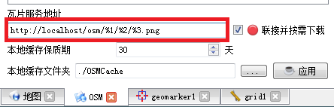

osm_set_remote_address 设置服务器地址
函数原型:
方法名称： | osm_set_remote_address
参数名 | 参数类型 | 说明
layerName | String | 被设置的图层名称，为界面选项卡的名称（一般为OSM）
addr | String | 新的地址  使用字符串参数替换，%1代表比例尺，%2代表瓦片列，%3代表行（http://c.tile.openstreetmap.org/%1/%2/%3.png）
返回值 | Void
范例:
axqtaxviewer_planetosm.osm_set_remote_address(
"OSM", " http://c.tile.openstreetmap.org/%1/%2/%3.png");
对应界面设置:

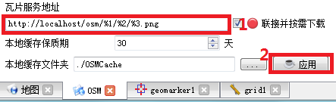

本地缓存配置

osm_get_local_cache 获取本地缓存文件夹
函数原型:
方法名称： | osm_get_local_cache
参数名 | 参数类型 | 说明
layerName | String | 被获取的图层名称，为界面选项卡的名称（一般为OSM）
返回值 | String | 当前缓存文件夹位置
范例:
string address = axqtaxviewer_planetosm.osm_get_local_cache("OSM");
对应界面设置:
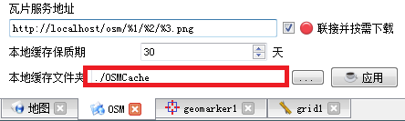

osm_set_local_cache 设置本地缓存文件夹
函数原型:
方法名称： | osm_set_local_cache
参数名 | 参数类型 | 说明
layerName | String | 被设置的图层名称，为界面选项卡的名称（一般为OSM）
addr | String | 新的地址
返回值 | Void
范例:
axqtaxviewer_planetosm.osm_set_local_cache("OSM", "/home/user/OSMCache");

对应界面设置:
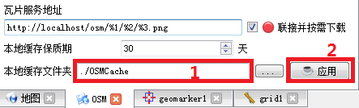

osm_get_cache_expire_days 获取瓦片保质期
*瓦片保质期一旦越过，对应的瓦片会重新下载
函数原型:
方法名称： | osm_get_cache_expire_days
参数名 | 参数类型 | 说明
layerName | String | 被获取的图层名称，为界面选项卡的名称（一般为OSM）
返回值 | int | 当前保质期
范例:
int expdays = axqtaxviewer_planetosm.osm_get_cache_expire_days("OSM");
对应界面设置:
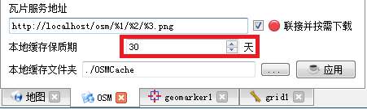

osm_set_cache_expire_days 设置瓦片保质期
函数原型:
方法名称： | osm_set_cache_expire_days
参数名 | 参数类型 | 说明
layerName | String | 被设置的图层名称，为界面选项卡的名称（一般为OSM）
days | int | 新的保质期, 0 = 永不过期
返回值 | Void
范例:
axqtaxviewer_planetosm.osm_set_cache_expire_days("OSM",120);

对应界面设置:
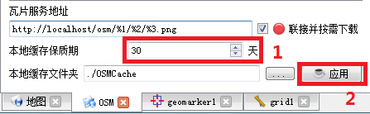

osm_get_auto_download 获取自动下载状态
* 自动下载选中时，如果本地缓存没有瓦片，会从服务器上下载。
函数原型:
方法名称： | osm_get_auto_download
参数名 | 参数类型 | 说明
layerName | String | 被获取的图层名称，为界面选项卡的名称（一般为OSM）
返回值 | int | 当前状态，0=不下载，-1=下载
范例:
int d = axqtaxviewer_planetosm.osm_get_auto_download("OSM");
对应界面设置:
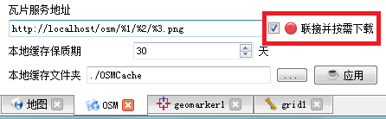

osm_set_auto_download 设置自动下载状态
函数原型:
方法名称： | osm_set_auto_download
参数名 | 参数类型 | 说明
layerName | String | 被设置的图层名称，为界面选项卡的名称（一般为OSM）
days | int | 状态，0=不下载，-1=下载
返回值 | Void
范例:
axqtaxviewer_planetosm.osm_set_auto_download("OSM", -1);

对应界面设置:
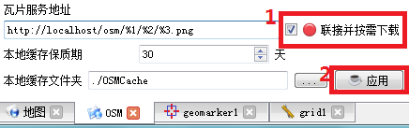

漫游

osm_get_level 获得当前缩放比例
函数原型:
方法名称： | osm_get_level
参数名 | 参数类型 | 说明
返回值 | int | 当前缩放比例(0~18)
范例:
int level = axqtaxviewer_planetosm.osm_get_level();
对应界面设置:
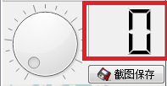

osm_set_level 设置当前缩放比例
函数原型:
方法名称： | osm_set_auto_download
参数名 | 参数类型 | 说明
P1 | int | 比例(0~18)
返回值 | Int | 旧的比例
范例:
axqtaxviewer_planetosm.osm_set_level(12);
对应界面设置:
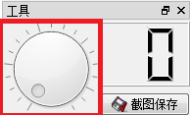

获得当前纬度/经度

osm_get_center_lat函数原型
方法名称： | osm_get_center_lat
参数名 | 参数类型 | 说明
返回值 | double | 单位为度

osm_get_center_lon函数原型
方法名称： | osm_get_center_lat
参数名 | 参数类型 | 说明
返回值 | double | 单位为度
范例:
double lat = axqtaxviewer_planetosm.osm_get_center_lat();
double lon = axqtaxviewer_planetosm.osm_get_center_lon();

对应界面设置
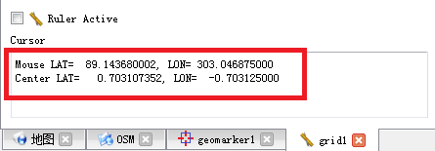

osm_set_center_pos设置当前纬度/经度
函数原型:
方法名称： | osm_set_center_pos
参数名 | 参数类型 | 说明
Lat | Double | 纬度, 单位为度
Lon | Double | 经度, 单位为度
返回值 | int | =1表示成功，=0失败
范例:
axqtaxviewer_planetosm.osm_set_center_pos(40.28236734,101.3836464);

osm_save_view 截图
函数原型:
方法名称： | osm_save_view
参数名 | 参数类型 | 说明
Filename | String | 文件名，支持BMP, PNG,JPEG
返回值 | Int | 0=失败，-1为成功
范例:
int ret = axqtaxviewer_planetosm.osm_save_view(“D:/1.jpg”);
对应界面设置:
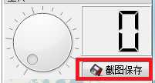

EnableLiteMode 设置简单模式(图层指令)
函数原型:
方法名称： | ENABLELITEMODE
参数名 | 参数类型 | 说明
function | string | ENABLELITEMODE
mode | int | 0=完整模式，1=轻盈模式
返回值 | string | 错误信息，空表示成功
范例:
string ret = axqtaxviewer_planetosm.osm_layer_call_function("MAIN_MAP", "function=ENABLELITEMODE;mode=0;");

LockLiteMode 锁定简单模式(图层指令)
函数原型:
方法名称： | LOCKLITEMODE
参数名 | 参数类型 | 说明
function | string | LOCKLITEMODE
mode | int | 0=完整模式，1=轻盈模式
返回值 | string | 错误信息，空表示成功
范例:
string ret = axqtaxviewer_planetosm.osm_layer_call_function("MAIN_MAP", "function=LOCKLITEMODE;mode=0;");
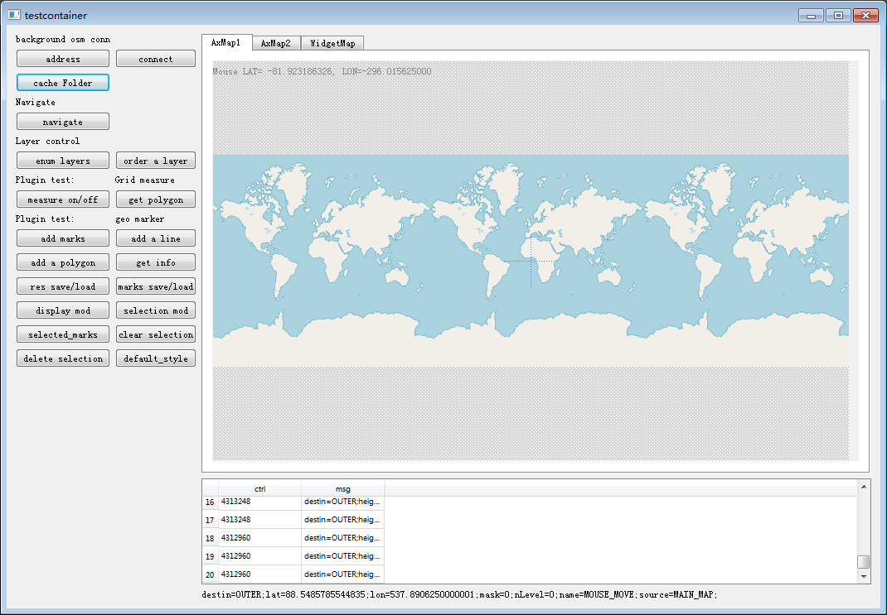
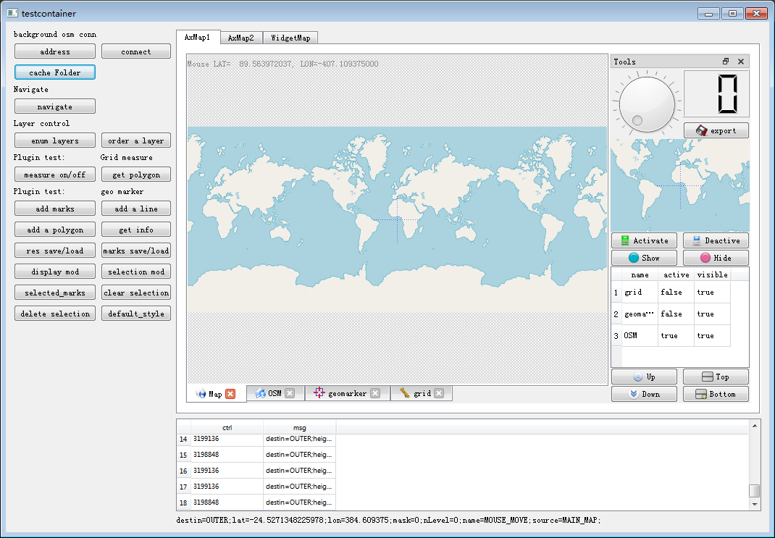
Lite Mode Full Mode

图层控制

枚举图层名称

osm_layer_get_count 获得图层个数
方法名称： | osm_layer_get_count
参数名 | 参数类型 | 说明
layName | String | 图层名称，为界面选项卡的名称
返回值 | Int | 图层个数

osm_layer_get_name 获得图层名称
方法名称： | osm_layer_get_count
参数名 | 参数类型 | 说明
layName | String | 图层名称，为界面选项卡的名称
P1 | Int | 图层编号，0~图层个数-1
返回值 | String | 图层名称
范例:
int layers = axqtaxviewer_planetosm.osm_layer_get_count();
for (int i = 0; i < layers; ++i)
{
string layrname = axqtaxviewer_planetosm.osm_layer_get_name(i);
}

图层可见性

osm_layer_get_visiable 获取可见性
方法名称： | osm_layer_get_visiable
参数名 | 参数类型 | 说明
layName | String | 图层名称，为界面选项卡的名称
返回值 | Int | 图层可见性,0=不可见，-1=可见

osm_layer_set_visiable 设置可见性
方法名称： | osm_layer_set_visiable
参数名 | 参数类型 | 说明
layName | String | 图层名称，为界面选项卡的名称
v | Int | 可见性,0=不可见，-1=可见
返回值 | Int | 设置后的可见性,0=不可见，-1=可见

图层活动性

osm_layer_get_active 获取活动性
方法名称： | osm_layer_get_active
参数名 | 参数类型 | 说明
layName | String | 图层名称，为界面选项卡的名称
返回值 | Int | 图层活动性,0=不接收消息，-1=接收键鼠消息

osm_layer_set_ active 设置活动性
方法名称： | osm_layer_set_active
参数名 | 参数类型 | 说明
layName | String | 图层名称，为界面选项卡的名称
v | Int | 活动性,0=不接收消息，-1=接收键鼠消息
返回值 | Int | 设置后的活动性,0=不接收消息，-1=接收键鼠消息

图层顺序

osm_layer_move_up 图层上移
方法名称： | osm_layer_move_up
参数名 | 参数类型 | 说明
layName | String | 图层名称，为界面选项卡的名称
返回值 | Int | -1=成功，0=失败（找不到对应的图层）

osm_layer_move_down 图层下移
方法名称： | osm_layer_move_down
参数名 | 参数类型 | 说明
layName | String | 图层名称，为界面选项卡的名称
返回值 | Int | -1=成功，0=失败（找不到对应的图层）

osm_layer_move_top 图层置顶
方法名称： | osm_layer_move_top
参数名 | 参数类型 | 说明
layName | String | 图层名称，为界面选项卡的名称
返回值 | Int | -1=成功，0=失败（找不到对应的图层）

osm_layer_move_bottom 图层到底
方法名称： | osm_layer_move_bottom
参数名 | 参数类型 | 说明
layName | String | 图层名称，为界面选项卡的名称
返回值 | Int | -1=成功，0=失败（找不到对应的图层）

对应界面设置
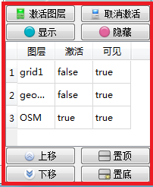

图层脚本呼叫与事件响应

osm_layer_call_function脚本呼叫
函数原型:
方法名称： | osm_layer_call_function
参数名 | 参数类型 | 说明
layName | String | 图层名称，为界面选项卡的名称
args | String | 输入参数集合
返回值 | String | 结果参数集合

*参数集合是使用分号（；）分割的 “键=值”集合，类似：
“function=XXX; lat=XXX; lon=XXX;…;”
各个键值对的顺序无关

调用注意事项:
- 调用者应该在UI线程
- 调用行为是阻塞的
- 各个图层/插件支持不同的方法，详见各个图层的方法说明
范例:
string cmd = "function=set_ruler_status;status=-1;";
res = axqtaxviewer_planetosm.osm_layer_call_function("grid", cmd);

evt_Message 图层事件响应

方法名称： | evt_Message
参数名 | 参数类型 | 说明
args | String | 结果参数集合

*参数集合是使用分号（；）分割的 “键=值”集合，类似：
“name=XXX; destin=XXX;source=XXX;…;”

从字符串到词典的转换
为了在外部程序中方便的使用键-值集合，我们可以使用一段小代码，把字符串中的键值集合转换为词典，提供两个函数，当然，用户也可自己写。

C#转换函数
Dictionary<string, string> string2map(string s)
{
Dictionary<string, string> map = new Dictionary<string, string>();
char[] charSeparators = new char[] { ';' };
string[] result = s.Split(charSeparators, StringSplitOptions.RemoveEmptyEntries);
foreach (string p in result)
{
char[] chars2 = new char[] { '=' };
string[] kv = p.Split(chars2, StringSplitOptions.None);
if (kv.Count() > 1)
{
try
{
map.Add(kv[0],kv[1]);
}
catch (ArgumentException)
{
addMsg(4,"An element with Key = \""+kv[0]+"\" already exists.");
}
}
}
return map;
}

C++/Qt转换函数
#include <QMap>
#include <QString>
#include < QStringList >
QMap<QString, QVariant> string_to_map(const QString & s)
{
QMap<QString, QVariant> res;
QStringList lst = s.split(";");
foreach (QString s, lst)
{
int t = s.indexOf("=");
if (t>0 && t< s.size())
{
QString name = s.left(t).trimmed();
QString value = s.mid(t+1).trimmed();
res[name] = value;
}
}
return res;
}

例子
string res = axqtaxviewer_planetosm.osm_layer_call_function("geomarker",
"function=mark_names;");
Dictionary<string, string> dp = string2map(res);

插件图层功能调用

量测插件 grid 功能

get_ruler_status 获取工具状态
范例呼叫：
string res =
axqtaxviewer_planetosm.osm_layer_call_function
(
"grid","function=get_ruler_status;"
);
呼叫参数表
键名 | 键意义 | 取值 | 说明
function | 函数名称 | get_ruler_status | 获取当前量测状态
返回参数表
键名 | 键意义 | 取值 | 说明
status | 状态值 | 0或者-1 | 0为关闭，1为打开

对应界面元素
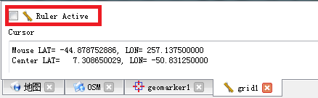

set_ruler_status 设置工具状态
范例呼叫：
string cmd = "function=set_ruler_status;status=-1;";
res = axqtaxviewer_planetosm.osm_layer_call_function("grid", cmd);
呼叫参数表
键名 | 键意义 | 取值 | 说明
function | 函数名称 | set_ruler_status | 获取当前量测状态
status | 新状态 | 0，-1 | 0=关闭，-1为打开
返回参数表
键名 | 键意义 | 取值 | 说明
status | 当前状态值 | 0或者-1 | 0为关闭，1为打开
对应界面元素

get_polygon 获取当前框选区域
范例呼叫：
string res = axqtaxviewer_planetosm.osm_layer_call_function
("grid","function=get_polygon;");
呼叫参数表
键名 | 键意义 | 取值 | 说明
function | 函数名称 | get_polygon | 获取当前量测状态
返回参数表
键名 | 键意义 | 取值 | 说明
size | 顶点数目 | 0~N | 0表示空
lat0 | 第一个顶点纬度
lon0 | 第一个顶点经度
lat1 | 第二个顶点纬度
lon1 | 第二个顶点经度
……
lat< size-1> | 第size个顶点纬度
lon< size-1> | 第size个顶点经度
范例返回：
"lat0=-22.5937260639293;lat1=-25.1651733686639;lat2=-10.4878118820567;lat3=-6.31529853833003;lat4=-15.9613290815966;lat5=-22.5937260639293;lon0=-2.8125;lon1=56.25;lon2=40.78125;lon3=7.03125;lon4=15.46875;lon5=-2.8125;size=6;"

对应界面元素
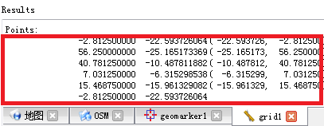

标图插件 geomarker 功能

update_point 添加/更新点标记
范例呼叫：
string res = axqtaxviewer_planetosm.osm_layer_call_function("geomarker",
"function=update_point;name=哈哈;type=1;" +
"lat=35.2;lon=101.783;" +
"style_pen=2;color_pen=0,0,255,128;width_pen=3;" +
"style_brush=1;color_brush=0,255,0,128;" +
"color_label=0,0,255,96;weight_label=99;size_label=12;" +
"width=16;height=20;want_hover=1;");
呼叫参数表(*为必选)
键名 | 键意义 | 取值 | 说明
function * | 函数名称 | update_point | 添加点标记
name* | 点ID | 自定义 | 必须唯一，否则会覆盖同名点
type | 标记类型 | 1,2 | 1=椭圆点(default)  2=矩形点
lat | 点的经度
lon | 点的纬度
style_pen | 线类型 | 0~6 | 参考界面的线选项
color_pen | 线色 | 字符串 | r,g,b,alpha  红,绿,蓝,透明度
width_pen | 线宽 | >=0 | 为像素宽
style_brush | 填充类型 | 0~14 | 参考界面的填充选项
color_ brush | 填充色 | 字符串 | r,g,b,alpha  红,绿,蓝,透明度
color_ label | 字体颜色 | 字符串 | r,g,b,alpha  红,绿,蓝,透明度
weight_label | 字体粗细 | 0~99 | 0~99, 99最粗
size_label | 字号 | 0~N | 字的大小
width | 符号宽度 | 0~N | 像素宽度
height | 符号高度 | 0~N | 像素高度
want_hover | 希望悬停通知 | 0,1 | 0=不需要 1=需要
返回参数表
键名 | 键意义 | 取值 | 说明
error | 错误信息 |  | 如果不存在，说明成功

对应界面元素
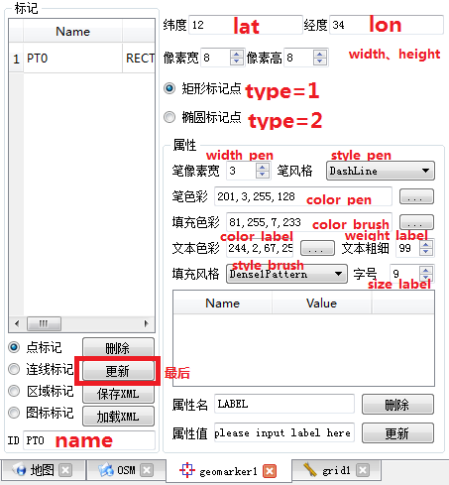

update_line 添加/更新线标记
范例呼叫：
string res = axqtaxviewer_planetosm.osm_layer_call_function("geomarker",
"function=update_line;name=ID3;type=3;" +
"lat0=40;lon0=98;lat1=12;lon1=144;"+
"style_pen=4;color_pen=255,0,0,96;width_pen=2;want_hover=0;");
呼叫参数表(*为必选)
键名 | 键意义 | 取值 | 说明
function * | 函数名称 | update_line | 添加线标记
name* | 点ID | 自定义 | 必须唯一，否则会覆盖同名点
type | 标记类型 | 3 | 3=线(default)
lat0 | 起点的经度
lon0 | 起点的纬度
lat1 | 终点的经度
lon1 | 终点的纬度
style_pen | 线类型 | 0~6 | 参考界面的线选项
color_pen | 线色 | 字符串 | r,g,b,alpha  红,绿,蓝,透明度
width_pen | 线宽 | >=0 | 为像素宽
color_ label | 字体颜色 | 字符串 | r,g,b,alpha  红,绿,蓝,透明度
weight_label | 字体粗细 | 0~99 | 0~99, 99最粗
size_label | 字号 | 0~N | 字的大小
want_hover | 希望悬停通知 | 0,1 | 0=不需要 1=需要
返回参数表
键名 | 键意义 | 取值 | 说明
error | 错误信息 |  | 如果不存在，说明成功
对应界面元素
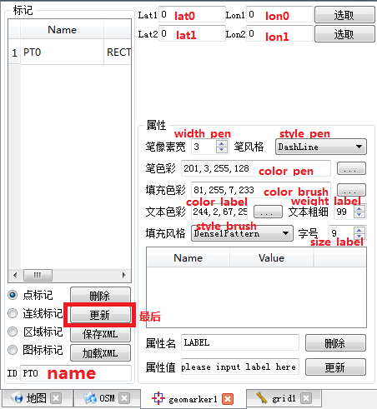

update_polygon 添加/更新多边形标记
范例呼叫：

string res = axqtaxviewer_planetosm.osm_layer_call_function("geomarker",
"function=update_polygon;name=ID4;type=4;"+
"lat0=12.2;lon0=67.3;"+
"lat1=14.3;lon1=62.8;"+
"lat2=22.7;lon2=66.5;"+
"lat3=11.5;lon3=72.2;"+
"lat4=10.8;lon4=69.4;"+
"style_pen=2;color_pen=0,0,255,128;" + "width_pen=3;style_brush=1;color_brush=0,255,0,128;want_hover=1;");
呼叫参数表(*为必选)
键名 | 键意义 | 取值 | 说明
function * | 函数名称 | update_polygon | 添加多边形标记
name* | 点ID | 自定义 | 必须唯一，否则会覆盖同名点
type | 标记类型 | 4,6 | 4 = 多边形（封闭）  6 = 分段连线（开放）
lat0 | 顶点1的经度
lon0 | 顶点1的纬度
lat1 | 顶点2的经度
lon1 | 顶点2的纬度
lat2 | 顶点3的经度
lon2 | 顶点3的纬度
…
style_pen | 线类型 | 0~6 | 参考界面的线选项
color_pen | 线色 | 字符串 | r,g,b,alpha  红,绿,蓝,透明度
width_pen | 线宽 | >=0 | 为像素宽
style_brush | 填充类型 | 0~14 | 参考界面的填充选项
color_ brush | 填充色 | 字符串 | r,g,b,alpha  红,绿,蓝,透明度
color_ label | 字体颜色 | 字符串 | r,g,b,alpha  红,绿,蓝,透明度
weight_label | 字体粗细 | 0~99 | 0~99, 99最粗
size_label | 字号 | 0~N | 字的大小
want_hover | 希望悬停通知 | 0,1 | 0=不需要 1=需要
返回参数表
键名 | 键意义 | 取值 | 说明
error | 错误信息 |  | 如果不存在，说明成功
对应界面元素
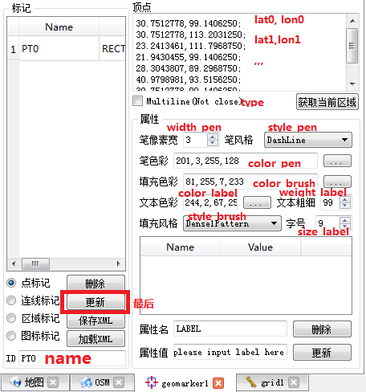

update_icon 添加/更新图标标记
范例呼叫：
res = axqtaxviewer_planetosm.osm_layer_call_function("geomarker",
"function=update_icon;name=lena1;" +
"lat=12.347364;lon=107.3736438;"+
"icon=lena;scale=1.2;rotate=12;smooth=1;"
+"color_label=0,0,255,96;weight_label=99;size_label=9;want_hover=1;");

呼叫参数表(*为必选)
键名 | 键意义 | 取值 | 说明
function * | 函数名称 | update_icon | 添加图标标记
name* | 点ID | 自定义 | 必须唯一，否则会覆盖同名点
type | 标记类型 | 5 | 5= 图标  6 = 分段连线（开放）
lat | 经度
lon | 纬度
icon | 图标名 | 自定 | 需要与已有图标名对应
scale | 缩放因子 | >0 | =1为原始大小，<1缩小  >1放大
rotate | 旋转因子 | 0-360 | 旋转（顺时针）
smooth | 平滑边缘 | 0,1 | 0=不平滑，1=平滑
color_ label | 字体颜色 | 字符串 | r,g,b,alpha  红,绿,蓝,透明度
weight_label | 字体粗细 | 0~99 | 0~99, 99最粗
size_label | 字号 | 0~N | 字的大小
want_hover | 希望悬停通知 | 0,1 | 0=不需要 1=需要
返回参数表
键名 | 键意义 | 取值 | 说明
error | 错误信息 |  | 如果不存在，说明成功

对应界面元素
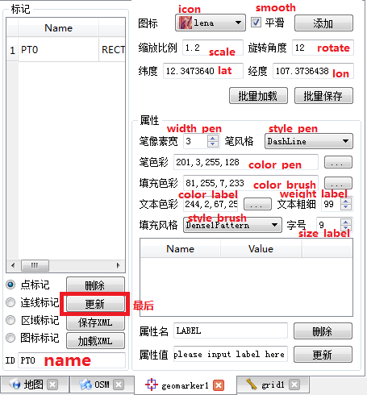

update_props 更新标签显示功能
范例呼叫：
res = axqtaxviewer_planetosm.osm_layer_call_function("geomarker",
"function=update_props;name=ID2;" +
"LABEL=Neimeng;EXPRESS=YunDa;Pero=NORMAL;" +
"CheckTime=2014-12-30 07:18:32;" +
"From=Huhehaote;To=YinChuan");
呼叫参数表(*为必选)
键名 | 键意义 | 取值 | 说明
function * | 函数名称 | update_props | 更新标签显示
name* | 点ID | 自定义 | 必须唯一，否则会覆盖同名点
其他键值自定义 | 自定义 | 自定义 | 不要与关键词 function, name 重名
返回参数表
键名 | 键意义 | 取值 | 说明
error | 错误信息 |  | 如果不存在，说明成功
对应界面元素
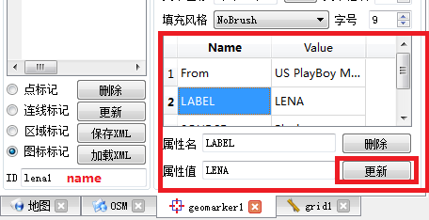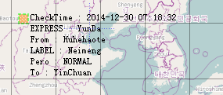

exists 查找标记是否存在
范例呼叫：
res = axqtaxviewer_planetosm.osm_layer_call_function("geomarker",
"function=exists;name=ID2;");
呼叫参数表(*为必选)
键名 | 键意义 | 取值 | 说明
function * | 函数名称 | exists | 更新标签显示
name* | 点ID | 自定义 | 必须唯一，否则会覆盖同名点
返回参数表
键名 | 键意义 | 取值 | 说明
return | 结果 | 0,1 | 0=不存在 1=存在
对应界面元素
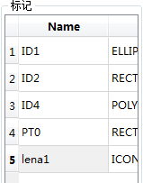

delete_marks 删除标记
范例呼叫：
string res = axqtaxviewer_planetosm.osm_layer_call_function("geomarker",
"function=delete_marks;name0=ID1;name1=ID2;name2=lena1");
呼叫参数表(*为必选)
键名 | 键意义 | 取值 | 说明
function * | 函数名称 | delete_marks | 删除标记
name0 | 第一个待删ID |  | 如果不存在，则全删除
name1 | 第二个待删ID
……
返回参数表
键名 | 键意义 | 取值 | 说明
name0 | 错误信息 | 0,1 | 0=未删除，1=删除
name1 | 错误信息 | 0,1 | 0=未删除，1=删除
…*如果在呼叫参数里没有指定name,则会删除全部，返回ALL=1
对应界面元素
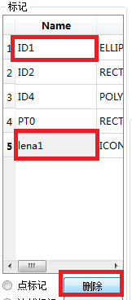

delete_props 删除某个标记的属性
范例呼叫：
string res = axqtaxviewer_planetosm.osm_layer_call_function("geomarker",
"function=delete_props;name=ID1;prop0=TIME;prop1=Profit;Prop2=Address;Prop3=tel;");
呼叫参数表(*为必选)
键名 | 键意义 | 取值 | 说明
function * | 函数名称 | delete_props | 删除某个标记的属性
name0 | 第一个待删ID |  | 如果不存在，则全删除
name1 | 第二个待删ID
……
返回参数表
键名 | 键意义 | 取值 | 说明
name0 | 成功删除 | 0,1 | 0=未删除，1=删除
name1 | 成功删除 | 0,1 | 0=未删除，1=删除
…*如果在呼叫参数里没有指定name,则会删除全部，返回ALL=1

对应界面元素
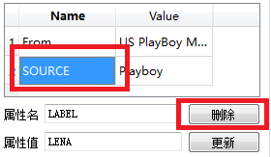

mark_names 返回所有的标记名
范例呼叫：
string res = axqtaxviewer_planetosm.osm_layer_call_function("geomarker",
"function=mark_names;");

呼叫参数表(*为必选)
键名 | 键意义 | 取值 | 说明
function * | 函数名称 | mark_names | 返回所有的标记名
返回参数表
键名 | 键意义 | 取值 | 说明
name0 | 第一个标记名
name1 | 第二个标记名
…
name<N-1> | 第N个标记名

mark 返回特定标记的所有信息
范例呼叫：
string res = axqtaxviewer_planetosm.osm_layer_call_function
("geomarker","function=mark;name=LENA;");
呼叫参数表(*为必选)
键名 | 键意义 | 取值 | 说明
function * | 函数名称 | mark | 返回特定标记的所有信息
name * | 查询的标记名
返回参数表
键名 | 键意义 | 取值 | 说明
name | 点ID
type | 标记类型 | 1,2 | 1=椭圆点(default)  2=矩形点
lat | 点的经度
lon | 点的纬度
lat0 | 经度1
lon0 | 纬度1
lat1 | 经度2
lon1 | 纬度2
…
style_pen | 线类型 | 0~6 | 参考界面的线选项
color_pen | 线色 | 字符串 | r,g,b,alpha  红,绿,蓝,透明度
width_pen | 线宽 | >=0 | 为像素宽
style_brush | 填充类型 | 0~14 | 参考界面的填充选项
color_ brush | 填充色 | 字符串 | r,g,b,alpha  红,绿,蓝,透明度
color_ label | 字体颜色 | 字符串 | r,g,b,alpha  红,绿,蓝,透明度
weight_label | 字体粗细 | 0~99 | 0~99, 99最粗
size_label | 字号 | 0~N | 字的大小
width | 符号宽度 | 0~N | 像素宽度
height | 符号高度 | 0~N | 像素高度
want_hover | 需要悬停事件 | 0,1 | 0=不需要，1=需要
error | 错误信息 |  | 如果不存在，说明成功

props 返回特定标记的标签
范例呼叫：
string res = axqtaxviewer_planetosm.osm_layer_call_function
("geomarker","function=props;name=LENA;");
呼叫参数表(*为必选)
键名 | 键意义 | 取值 | 说明
function * | 函数名称 | mark | 返回特定标记的标签
name * | 查询的标记名
返回参数表
键名 | 键意义 | 取值 | 说明
name | 点ID
error | 错误信息 |  | 如果不存在，说明成功
…
其他为自定义的标签名、值集合

add_resource 添加资源（图标）
范例呼叫：
res = axqtaxviewer_planetosm.osm_layer_call_function("geomarker",
"function=add_resource;name=lena;" +
"filename=d:/lena_good.png;" +
"centerx=32;centery=32;");
呼叫参数表(*为必选)
键名 | 键意义 | 取值 | 说明
function * | 函数名称 | add_resource | 删除标记
name * | 图标名 | 自定义
filename * | 图标文件名 | 文件位置 | 注意\\和/的区别
centerx * | 图标的中心点偏移 | 中心点位置 | 如一个手型图标的中心在手指，一个旗子的中心在旗杆底部
centerx * | 图标的中心点偏移 | 中心点位置 | 如一个手型图标的中心在手指，一个旗子的中心在旗杆底部
返回参数表
键名 | 键意义 | 取值 | 说明
error | 错误信息 |  | 如果不存在，说明成功
对应界面元素
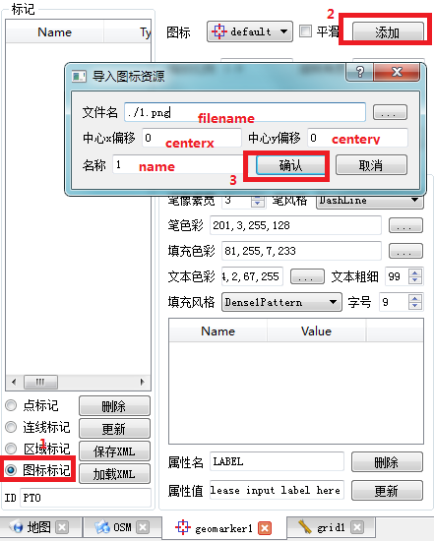

save_resources 保存资源（图标）
string ret = axqtaxviewer_planetosm.osm_layer_call_function("geomarker", "function=save_resources;xml=d:/1.xml");
呼叫参数表(*为必选)
键名 | 键意义 | 取值 | 说明
function * | 函数名称 | save_resources | 保存图标
xml * | xml文件名 | 文件位置 | 注意\\和/的区别
返回参数表
键名 | 键意义 | 取值 | 说明
error | 错误信息 |  | 如果不存在，说明成功

load_resources 读取资源（图标）
string ret = axqtaxviewer_planetosm.osm_layer_call_function("geomarker", "function= load_resources;xml=d:/1.xml");
呼叫参数表(*为必选)
键名 | 键意义 | 取值 | 说明
function * | 函数名称 | load_resources | 读取图标
xml * | xml文件名 | 文件位置 | 注意\\和/的区别
返回参数表
键名 | 键意义 | 取值 | 说明
error | 错误信息 |  | 如果不存在，说明成功
对应界面元素
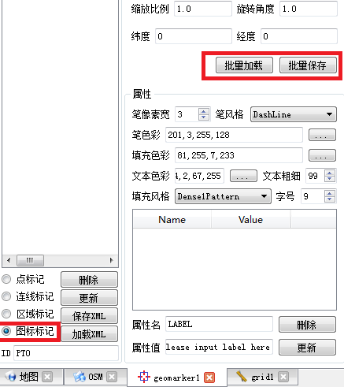

save_xml 保存标记
string ret = axqtaxviewer_planetosm.osm_layer_call_function("geomarker", "function=save_xml;xml=d:/mark.xml");
呼叫参数表(*为必选)
键名 | 键意义 | 取值 | 说明
function * | 函数名称 | save_xml | 保存所有
xml * | xml文件名 | 文件位置 | 注意\\和/的区别
返回参数表
键名 | 键意义 | 取值 | 说明
error | 错误信息 |  | 如果不存在，说明成功
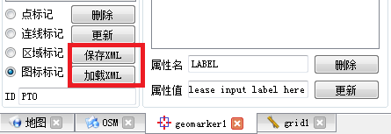

load_xml 读取标记
string ret = axqtaxviewer_planetosm.osm_layer_call_function("geomarker", "function= load_xml;xml=d:/mark.xml");
呼叫参数表(*为必选)
键名 | 键意义 | 取值 | 说明
function * | 函数名称 | load_xml | 读取标记
xml * | xml文件名 | 文件位置 | 注意\\和/的区别
返回参数表
键名 | 键意义 | 取值 | 说明
error | 错误信息 |  | 如果不存在，说明成功

show_props 展开/隐藏所选图元的详细描述
string ret = axqtaxviewer_planetosm.osm_layer_call_function("geomarker", "function=show_props;YunNam=0;Dali=1;Shandong=0;qujing=1;");
呼叫参数表(*为必选)
键名 | 键意义 | 取值 | 说明
function * | 函数名称 | show_props | 展开/隐藏所选图元的详细描述
<ID0> * | 被展开/隐藏的图元ID | 0,1 | 0=隐藏，1=展开
[ID1]...[Idn-1] | 被展开/隐藏的图元ID | 0,1 | 0=隐藏，1=展开
没有列出的图元将被自动关闭展开状态
返回参数表
键名 | 键意义 | 取值 | 说明
error | 错误信息 |  | 如果不存在，说明成功
[ID1]...[Idn-1] | 操作后的状态

props_vis 得到各个图元的详细信息展开状态
string ret = axqtaxviewer_planetosm.osm_layer_call_function("geomarker", "function=props_vis;name0=YunNam;name1=Shandong;");
呼叫参数表(*为必选)
键名 | 键意义 | 取值 | 说明
function * | 函数名称 | props_vis | 得到各个图元的详细信息展开状态
空 | 要询问的图元ID
Name0...nameN-1 | 要询问的图元ID
没有列出的图元将被自动关闭展开状态
返回参数表
键名 | 键意义 | 取值 | 说明
error | 错误信息 |  | 如果不存在，说明成功
[ID1]...[Idn-1] | 状态 | 0,1 | 0=隐藏，1=展开

set_mod设置当前交互模式
允许用户通过拉框方式选取元素以便进行下一步操作。
string ret = axqtaxviewer_planetosm.osm_layer_call_function("geomarker", "function=set_mod;mod=0;");
呼叫参数表(*为必选)
键名 | 键意义 | 取值 | 说明
function * | 函数名称 | set_mod | 设置当前交互模式
mod | 模式号 | mod | 模式=0:display, =1:rect sel
返回参数表
键名 | 键意义 | 取值 | 说明
error | 错误信息 |  | 如果不存在，说明成功
对应界面元素：
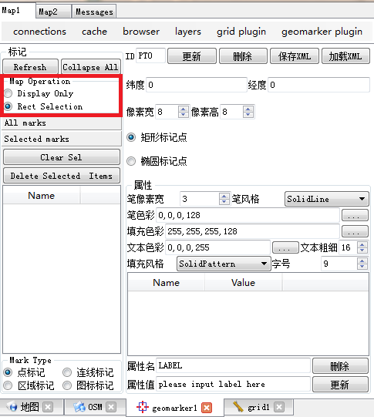

selection_clear清除所有元素的被选中状态
string ret = axqtaxviewer_planetosm.osm_layer_call_function("geomarker", "function=selection_clear; ");
呼叫参数表(*为必选)
键名 | 键意义 | 取值 | 说明
function * | 函数名称 | selection_clear | 清除所有元素的被选中状态
返回参数表
键名 | 键意义 | 取值 | 说明
error | 错误信息 |  | 如果不存在，说明成功
对应界面元素：
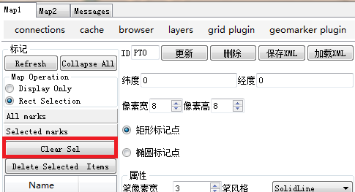

selection_delete删除所有被选中的元素
string ret = axqtaxviewer_planetosm.osm_layer_call_function("geomarker", "function=selection_delete; ");
呼叫参数表(*为必选)
键名 | 键意义 | 取值 | 说明
function * | 函数名称 | selection_delete | 删除所有被选中的元素
返回参数表
键名 | 键意义 | 取值 | 说明
error | 错误信息 |  | 如果不存在，说明成功
对应界面元素：
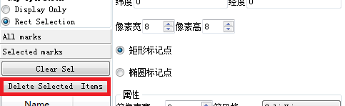

selected_items返回所有被选中项目的id
string ret = axqtaxviewer_planetosm.osm_layer_call_function("geomarker", "function=selected_items; ");
呼叫参数表(*为必选)
键名 | 键意义 | 取值 | 说明
function * | 函数名称 | selected_items | 返回所有被选中项目的id
返回参数表
键名 | 键意义 | 取值 | 说明
name0 | 第一个标记名
name1 | 第二个标记名
…
name<N-1> | 第N个标记名

set_default_style设置默认样式
默认样式是指update_XXX 系列方法中，如果不提供样式参数，则标绘默认使用的样式。
string ret = axqtaxviewer_planetosm.osm_layer_call_function("geomarker", "function=set_default_style;style_pen=2;color_pen=0,0,255,128;width_pen=3;style_brush=1;color_brush=0,255,0,128;width=16;height=20;color_label=0,0,255,96;weight_label=99;size_label=12;icon=lena;scale=1.2;rotate=12;smooth=1; point_type=2; polygon_type =4;");

呼叫参数表(*为必选)
键名 | 键意义 | 取值 | 说明
function * | 函数名称 | set_default_style | 设置默认样式
style_pen | 默认线类型 | 0~6 | 参考界面的线选项
color_pen | 默认线色 | 字符串 | r,g,b,alpha  红,绿,蓝,透明度
width_pen | 默认线宽 | >=0 | 为像素宽
style_brush | 默认填充类型 | 0~14 | 参考界面的填充选项
color_ brush | 默认填充色 | 字符串 | r,g,b,alpha  红,绿,蓝,透明度
width | 默认符号宽度 | 0~N | 像素宽度
height | 默认符号高度 | 0~N | 像素高度
size_label | 默认字号 | 0~N | 字的大小
weight_label | 默认字体粗细 | 0~99 | 0~99, 99最粗
color_ label | 默认字体颜色 | 字符串 | r,g,b,alpha  红,绿,蓝,透明度
icon | 默认图标名 | 自定 | 需要与已有图标名对应
scale | 默认缩放因子 | >0 | =1为原始大小，<1缩小  >1放大
rotate | 默认旋转因子 | 0-360 | 旋转（顺时针）
smooth | 默认平滑边缘 | 0,1 | 0=不平滑，1=平滑
point_type | 默认点标记类型 | 1,2 | 1=矩形标记 2=椭圆标记
polygon_type | 默认多边形类型 | 4,6 | 4=实心多边形 6=开放线段
返回参数表
键名 | 键意义 | 取值 | 说明
error | 错误信息 |  | 如果不存在，说明成功

default_style返回默认样式
string ret = axqtaxviewer_planetosm.osm_layer_call_function("geomarker", "function= default_style;");

呼叫参数表(*为必选)
键名 | 键意义 | 取值 | 说明
function * | 函数名称 | default_style | 返回默认样式
返回参数表
键名 | 键意义 | 取值 | 说明
style_pen | 默认线类型 | 0~6 | 参考界面的线选项
color_pen | 默认线色 | 字符串 | r,g,b,alpha  红,绿,蓝,透明度
width_pen | 默认线宽 | >=0 | 为像素宽
style_brush | 默认填充类型 | 0~14 | 参考界面的填充选项
color_ brush | 默认填充色 | 字符串 | r,g,b,alpha  红,绿,蓝,透明度
width | 默认符号宽度 | 0~N | 像素宽度
height | 默认符号高度 | 0~N | 像素高度
size_label | 默认字号 | 0~N | 字的大小
weight_label | 默认字体粗细 | 0~99 | 0~99, 99最粗
color_ label | 默认字体颜色 | 字符串 | r,g,b,alpha  红,绿,蓝,透明度
icon | 默认图标名 | 自定 | 需要与已有图标名对应
scale | 默认缩放因子 | >0 | =1为原始大小，<1缩小  >1放大
rotate | 默认旋转因子 | 0-360 | 旋转（顺时针）
smooth | 默认平滑边缘 | 0,1 | 0=不平滑，1=平滑
point_type | 默认点标记类型 | 1,2 | 1=矩形标记 2=椭圆标记
polygon_type | 默认多边形类型 | 4,6 | 4=实心多边形 6=开放线段
error | 错误信息 |  | 如果不存在，说明成功

控件事件参考
控件事件会通过evt_Message发往容器（如C#程序等），容器即可获知发生在控件中的一切。
事件是以字符串形式封装的“键-值”集合，所有事件都包含三个共有键：
- 来源“source”
- 目的“destin”
- 名称“name”
此外，根据name不同，还会跟随若干专有属性名、属性值。

地图状态事件

WINDOW_CREATE 地图初始化事件
事件体举例：destin=ALL;name=WINDOW_CREATE;source=MAIN_MAP;
键名 | 键意义 | 取值 | 说明
source | 事件来源 | MAIN_MAP | MAIN_MAP表示主控件
destin | 事件目的 | ALL | 表示发给所有接收者
name | 事件名称 | WINDOW_CREATE | 窗口正在创建

MAP_INITED 地图初始化完成事件
事件体举例：destin=ALL;nLevel=0;name=MAP_INITED;source=MAIN_MAP;
键名 | 键意义 | 取值 | 说明
source | 事件来源 | MAIN_MAP | OSM表示 OSM背景图层
destin | 事件目的 | ALL | 表示发给所有接收者
name | 事件名称 | MAP_INITED | 地图初始化完成

CONNECTION 服务连接事件
事件体举例：
destin=ALL;name=CONNECTION;source=OSM;status=CONNECTED;
destin=ALL;name=CONNECTION;source=OSM;status=CLOSED;
键名 | 键意义 | 取值 | 说明
source | 事件来源 | OSM | OSM表示 OSM背景图层
destin | 事件目的 | ALL | 表示发给所有接收者
name | 事件名称 | CONNECTION | 表示该图层会按需试图从服务器下载瓦片
status | 状态 | CONNECTED  CLOSED | 表示“已设置”或者“未设置”

MAP_RESIZED 地图尺寸变化
destin=OUTER;height=453;name=MAP_RESIZED;source=MAIN_MAP;width=445;
键名 | 键意义 | 取值 | 说明
source | 事件来源 | MAIN_MAP | OSM表示 OSM背景图层
destin | 事件目的 | OUTER | 表示发给控件外部的容器(C#)
name | 事件名称 | MAP_RESIZED | 地图尺寸变化
width | 宽度 | 像素数
height | 高度 | 像素数

用户漫游事件

MOUSE_XBUTTON_? 鼠标点击事件
事件体举例：
destin=OUTER;lat=7.71099165543323;lon=14.0625;nLevel=0;name=MOUSE_LBUTTON_DOWN;source=MAIN_MAP;
键名 | 键意义 | 取值 | 说明
source | 事件来源 | MAIN_MAP | MAIN_MAP表示控件
destin | 事件目的 | OUTER | 表示发给外部控件容器(如C#)
name | 事件名称 | MOUSE_LBUTTON_DOWN  MOUSE_RBUTTON_DOWN  MOUSE_MBUTTON_DOWN  MOUSE_BUTTON_DOWN  MOUSE_LBUTTON_UP  MOUSE_RBUTTON_UP  MOUSE_MBUTTON_UP  MOUSE_BUTTON_UP  MOUSE_LBUTTON_DBLCLK  MOUSE_RBUTTON_DBLCLK  MOUSE_MBUTTON_DBLCLK  MOUSE_BUTTON_DBLCLK | 左键按下  右键按下  中键按下  键按下  左键弹起  右键弹起  中键弹起  键弹起  左键双击  右键双击  中键双击  键双击
nLevel | 比例尺 | 当前比例尺 | 0~18
lat | 当前纬度 |  | 单位为度
lon | 当前经度 |  | 单位为度

MOUSE_WHELL 滚轮事件
事件体举例：
aDeltaX=0;aDeltaY=120;destin=OUTER;lat=-58.0778762678752;lon=97.03125;nLevel=0;name=MOUSE_WHELL;pDeltaX=0;pDeltaY=0;source=MAIN_MAP;
键名 | 键意义 | 取值 | 说明
source | 事件来源 | MAIN_MAP | MAIN_MAP表示控件
destin | 事件目的 | OUTER | 表示发给外部控件容器(如C#)
name | 事件名称 | MOUSE_WHELL | 滚轮事件
nLevel | 比例尺 | 当前比例尺 | 0~18
lat | 当前纬度 |  | 单位为度
lon | 当前经度 |  | 单位为度
pDeltaX | X点偏移 | 1单位为pixel | pDelta是对专业二维轨迹球而言的。对一般的鼠标，为0
pDeltaY | Y点偏移 | 1单位为pixel | pDelta是对专业二维轨迹球而言的。对一般的鼠标，为0
aDeltaX | X角偏移 | 1单位为“八分之一度” | aDeltax是对专业二维轨迹球而言的。对一般的鼠标，为0
aDeltaY | Y角偏移 | 1单位为“八分之一度” | 为滚轮的步进

MOUSE_MOVE 滚轮事件
事件体举例：
destin=OUTER;lat=7.71099165543323;lon=14.0625;mask=0;nLevel=0;name=MOUSE_MOVE;source=MAIN_MAP;
键名 | 键意义 | 取值 | 说明
source | 事件来源 | MAIN_MAP | MAIN_MAP表示控件
destin | 事件目的 | OUTER | 表示发给外部控件容器(如C#)
name | 事件名称 | MOUSE_MOVE | 鼠标移动
nLevel | 比例尺 | 当前比例尺 | 0~18
lat | 当前纬度 |  | 单位为度
lon | 当前经度 |  | 单位为度
Mask | 按键状态 | 0x01 = 左键按下  0x02 = 右键按下  0x04 = 中键按下 | 为掩码，可直接使用&运算符测试

CENTER_CHANGED中心变更事件
事件体举例：
destin=OUTER;lat=31.5785354264734;lon=120.76171875;nLevel=3;name=CENTER_CHANGED;source=MAIN_MAP;
键名 | 键意义 | 取值 | 说明
source | 事件来源 | MAIN_MAP | MAIN_MAP表示控件
destin | 事件目的 | OUTER | 表示发给外部控件容器(如C#)
name | 事件名称 | CENTER_CHANGED | 中心改变
nLevel | 比例尺 | 当前比例尺 | 0~18
lat | 当前纬度 |  | 单位为度
lon | 当前经度 |  | 单位为度

LAYER_MOVED_XXX 图层顺序变更事件
事件体举例：
destin=ALL;layerName=geomarker;name=LAYER_MOVED_DOWN;source=MAIN_MAP;
键名 | 键意义 | 取值 | 说明
source | 事件来源 | MAIN_MAP | MAIN_MAP表示控件
destin | 事件目的 | ALL | 所有接收者
name | 事件名称 | LAYER_MOVED_UP  LAYER_MOVED_DOWN  LAYER_MOVED_TOP  LAYER_MOVED_BOTTOM | 图层已经上移  图层已经下移  图层已经置顶  图层已经置底
layerName | 图层名称

ITEM_XBUTTON_XXXCLICKED geomarker 插件图元鼠标事件
事件体举例：
destin=ALL;id=ID7;name=ITEM_LBUTTON_CLICKED;source=geomarker;
键名 | 键意义 | 取值 | 说明
source | 事件来源 | geomarker<n> | Geomark1表示第一个geomarker插件  Geomark2表示第二个geomarker插件
destin | 事件目的 | ALL | 表示发给所有部位
name | 事件名称 | ITEM_LBUTTON_CLICKED  ITEM_RBUTTON_CLICKED  ITEM_MBUTTON_CLICKED  ITEM_BUTTON_CLICKED  ITEM_LBUTTON_DBLCLICKED  ITEM_RBUTTON_DBLCLICKED  ITEM_MBUTTON_DBLCLICKED  ITEM_BUTTON_DBLCLICKED  ITEM_MOUSE_ENTER  ITEM_MOUSE_LEAVE | 左键单击  右键单击  中键单击  键单击  左键双击  右键双击  中键双击  键双击  鼠标进入(want_hover==1有效）  鼠标离开(want_hover==1有效）
id | 图元ID | 为被单击的图元ID | 可以调用相应方法获取该ID的详细信息

